# 一 git账号配置

[link\Git使用出现git@github.com\_ Permission denied (publickey). 处理\_运维\_qq\_43768946的博客-CSDN博客.mhtml](link/Git使用出现git@github.com_ Permission denied (publickey). 处理_运维_qq_43768946的博客-CSDN博客.mhtml)

1 配置ssh

ssh-keygen -t rsa

2 将公钥添加到gihub

cat /c/Users/hyj/.ssh/id\_rsa.pub

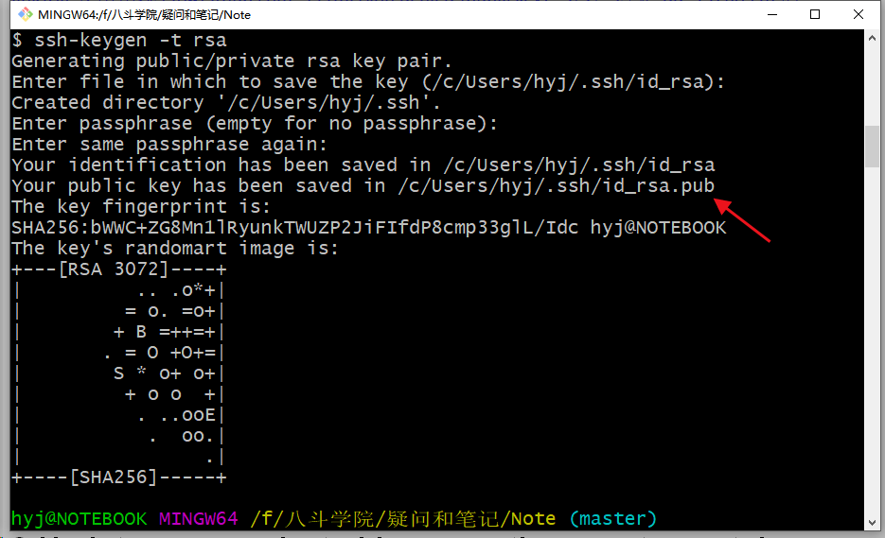

3 配置全局邮箱和账号

git config --global user.name "nameVal"

4全局配置邮箱

git config --global user.email "eamil@qq.com"

# 二 常见问题

## 1 使用git提交到github,每次都要输入用户名和密码的解决方法

[link\使用git提交到github,每次都要输入用户名和密码的解决方法 - 一字一句 - 博客园.mhtml](link/使用git提交到github,每次都要输入用户名和密码的解决方法 - 一字一句 - 博客园.mhtml)

## 2 Updates were rejected because the remote contains work that you do

[link\Updates were rejected because the remote contains work that you do - ylnog - 博客园.mhtml](link/Updates were rejected because the remote contains work that you do - ylnog - 博客园.mhtml)

## 3 gitignore

如果某些文件已经被纳入了版本管理中，就算是在.gitignore中已经声明了忽略路径也是不起作用的，这时候我们就应该先把本地缓存删除，然后再进行git的push，这样就不会出现忽略的文件了。git清除本地缓存命令如下：

git rm -r --cached .

git add .

git commit -m "update gitignore"